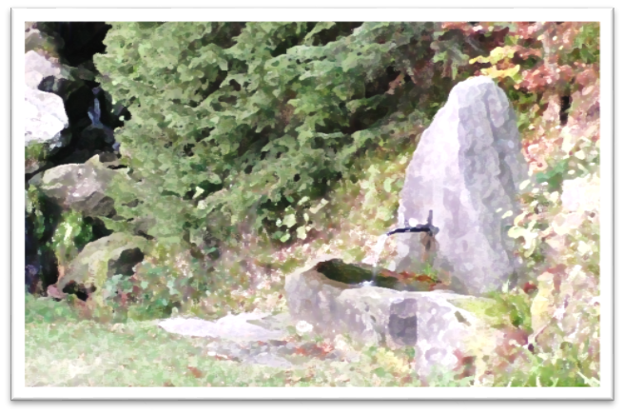**Der Strom lebendigen Wassers**

**Musik**

**Begrüßung mit der Jahreslosung 2018:** „Gott spricht: Ich will dem Durstigen geben von der Quelle des lebendigen Wassers umsonst.“ Offenbarung 21,6.

**Warum ist Wasser so wichtig? Ein Wasserquiz**

**Lied 317 - 1.4.5 Lobe den Herren**

**Psalm 23**

Der HERR ist mein Hirte, mir wird nichts mangeln. Er weidet mich auf einer grünen Aue

und führet mich zum frischen Wasser.

Er erquicket meine Seele.

Er führet mich auf rechter Straße um seines Namens willen.

Und ob ich schon wanderte im finstern Tal, fürchte ich kein Unglück; denn du bist bei mir, dein Stecken und Stab trösten mich.

Du bereitest vor mir einen Tisch im Angesicht meiner Feinde. Du salbest mein Haupt mit Öl und schenkest mir voll ein.

Gutes und Barmherzigkeit werden mir folgen mein Leben lang, und ich werde bleiben im Hause des HERRN immerdar.

**Gebet**

**Lied - Herr, im Glanz deiner Majestät,** auf den Stufen von deinem Thron stehen wir in deinem Licht und singen dir Lieder. (2x)

Du, o Herr, bist die Quelle des Lebens, und von dir leben wir. (2x)

**Hesekiel 47 - Der wunderbare Strom aus dem Tempel** - Hesekiel 47,1-12 - Und er führte mich wieder zu der Tür des Tempels. Und siehe, da floss ein Wasser heraus unter der Schwelle des Tempels nach Osten; … Und er sprach zu mir: Dies Wasser fließt hinaus in das östliche Gebiet und weiter hinab zum Jordantal und mündet ins Tote Meer. Und wenn es ins Meer fließt, soll dessen Wasser gesund werden, und alles, was darin lebt und webt, wohin der Strom kommt, das soll leben. Und es soll sehr viele Fische dort geben, wenn dieses Wasser dorthin kommt; und alles soll gesund werden und leben, wohin dieser Strom kommt. … Und an dem Strom werden an seinem Ufer auf beiden Seiten allerlei fruchtbare Bäume wachsen; und ihre Blätter werden nicht verwelken und mit ihren Früchten hat es kein Ende. Sie werden alle Monate neue Früchte bringen; denn ihr Wasser fließt aus dem Heiligtum. Ihre Früchte werden zur Speise dienen und ihre Blätter zur Arznei.

**Lied 66 - 1.2.7 Jesus ist kommen**

**Ansprache - Wir leben nicht allein vom Brot – sondern auch aus der Quelle des Lebens**

**Die Rose**

Rainer Maria Rilke (ein berühmter Dichter) ging in der Zeit seines Pariser Aufenthaltes regelmäßig über einen Platz, an dem eine Bettlerin saß, die um Geld anhielt. Ohne je aufzublicken, ohne ein Zeichen des Bittens oder Dankens zu äußern, saß die Frau immer am gleichen Ort. Rilke gab nie etwas, seine französische Begleiterin warf ihr häufig ein Geldstück hin. Eines Tages fragte die Französin verwundert, warum er nichts gebe. Rilke antwortete: »Wir müßten ihrem Herzen schenken, nicht ihrer Hand.«

Wenige Tage später brachte Rilke eine eben aufgeblühte weiße Rose mit, legte sie in die offene, abgezehrte Hand der Bettlerin und wollte weitergehen. Da geschah das Unerwartete: Die Bettlerin blickte auf, sah den Geber, erhob sich mühsam von der Erde, tastete nach der Hand des fremden Mannes, küßte sie und ging mit der Rose davon. Eine Woche lang war die Alte verschwunden; der Platz, an dem sie vorher gebettelt hatte, blieb leer. Nach acht Tagen saß sie plötzlich wieder an der gewohnten Stelle. Sie war stumm wie damals, wiederum nur wieder ihre Bedürftigkeit zeigend durch die ausgestreckte Hand.

»Aber wovon hat sie denn in all den Tagen gelebt?« fragte die Französin. Rilke antwortete: »Von der Rose ...« - Verfasser unbekannt

**Überleitung - Anspiel der Konfirmanden - Impuls**

**Lied 66 NL – Leben aus der Quelle**

**Gebet – Vater unser**

Vertrauen ist wie Wasser, das Schiffe trägt, das den Schmutz auflöst, das Durstige erfrischt,

das Wüsten zu Oasen macht, das Felsen aushöhlt, das sich in Stauseen sammelt, das Kraftwerke speist und Strom erzeugt, das sich bewegt, vertrocknet und wieder als Regen zurückkommt. -

**Lied entweder 407,1-3** (Stern, auf den ich schaue) oder das Jahreslosungslied (Rückseite)

**Segen**

Wer will lasse sich segnen

Wer will: trinke aus der Quelle des Lebens,

Wer will: stelle sich in die Gnade hinein

Wer will: tauche ein ins Meer der Liebe Gottes

**Trinitarischer Zuspruch mit Amen**

**Musik**

**Gottes Worte sind wie Wasser**

Durch Felssteine fließen sie einfach durch.

Sand füllt sich leicht mit Wasser, aber Sand trocknet auch schnell wieder aus.

In der Kälte des Lebens kann Wasser erstarren.

Und manchmal verdunstet Glauben einfach so.

Doch es kann auch zu viel Wasser sein.

Es kann auch vergiftetes Wasser sein.

Es kann auch exklusives Wasser sein.

Wie gutes Wasser umsonst für alle da sein sollte – so sollte es auch mit dem Segen sein.

Es nützt nichts, wenn das Wasser ungenutzt vorbeifließt. So wie die Quellen beinahe unentdeckt einfach fließen und es den Menschen erst auffällt, wie wichtig sie waren, wenn sie plötzlich ausgetrocknet sind - so ist es auch mit dem Strom lebendigen Wassers.

Doch es ist nicht nur alles verdunstet, vertrocknet, gedankenlos oder vereist in unserer Welt.

Vielfach wird aus der Quelle getrunken …

Vielfach fließt dann auch von Menschen der Strom lebendigen Wassers weiter.

Wir brauchen es. Wie das Experiment des Kindes ohne jegliche Kontakte zeigt: Es ist gestorben, an der Seele verhungert und verdurstet.

Was ist zu tun?

Ökologisch ist es klar – den Wasserhaushalt pflegen

Politisch auch – gutes Wasser für alle

Und religiös?

Wer will lasse sich segnen

Wer will: trinke aus der Quelle des Lebens,

Wer will: stelle sich in die Gnade hinein

Wer will: tauche ein ins Meer der Liebe Gottes

Wer das tut, von dem werden Quellen lebendigen Wassers ausgehen.

Johannes 7,38 – Jesus sagt: Wer an mich glaubt, von dessen Leib werden, wie die Schrift sagt, Ströme lebendigen Wassers fließen.

Läuft! – sagen viele in der Jugendsprache oder: Läuft bei dir?

Schön wäre, wenn das Richtige fließen würde.

**Wie ein Strom**

Jahreslosungslied 2018 – Stefan Itzek

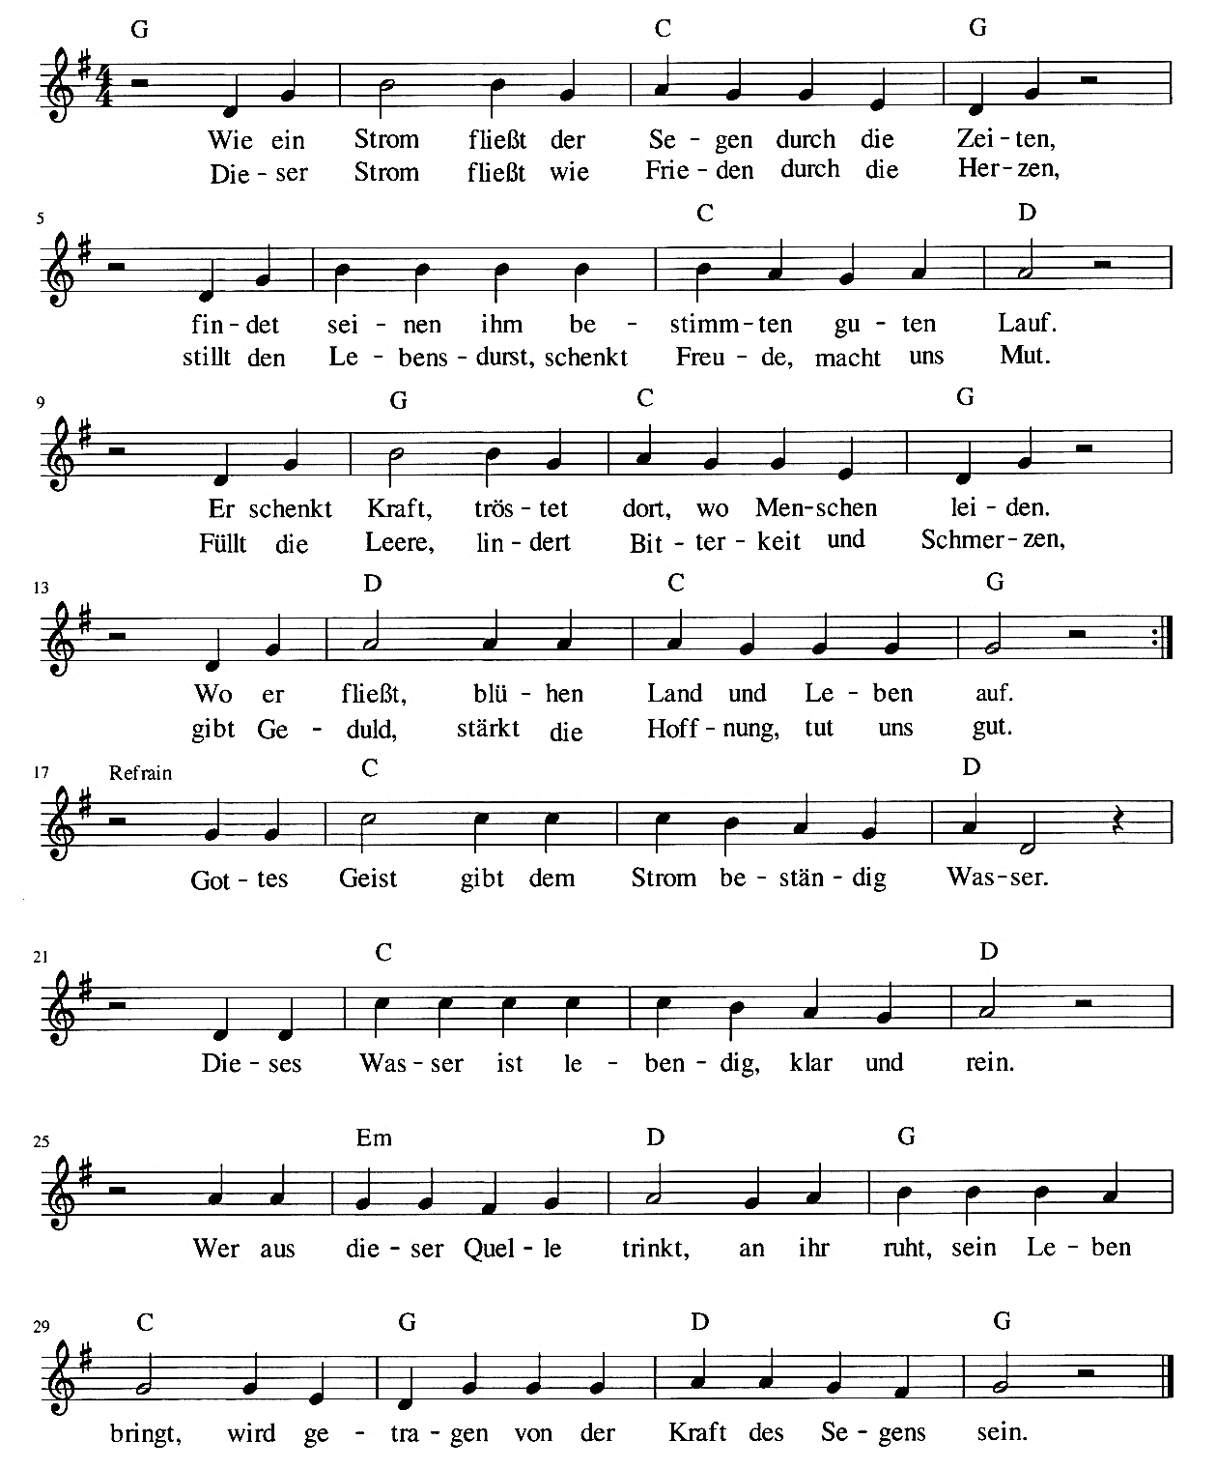

3. Jesus Christus ist die Quelle allen Lebens, schenkt uns Weisheit, die den Willen Gottes liebt.

Wer im Kreuz nach Frieden sucht, sucht nicht vergebens, weil er aus der Liebe schöpft, die uns vergibt.

4. Gottes Geist, fülle Du uns neu mit Leben, wo wir arm an Güte waren, mach uns reich!

Hilf uns, dass wir uns aus allem Staub erheben und uns tragen lassen bis in Gottes Reich!

**Allmächtiger Gott, Herr des Himmels und der Erde.**

Wir danken dir für das Wasser, das du geschaffen hast.

Durch das Wasser erhältst du deine Geschöpfe am Leben.

Durch das Wasser der Sintflut hast du die Sünde gerichtet und Noah gerettet.

Durch das Wasser des Roten Meeres hast du dein Volk aus der Knechtschaft in die Freiheit geführt.

Quellen hast du aus Felsen in der Wüste entspringen lassen. So wurde das Volk Israels gerettet.

Aus deinem Heiligtum fließt immer ein Strom lebendigen Wassers für Land und Leben.

Deine Worte und deine Weisheit – sie sind wie Wasser im trockenen Land.

Im Wasser des Jordan hat sich dein Sohn taufen lassen und sich uns Menschen gleichgestellt.

Von Jesus gingen Ströme lebendigen Wassers aus. Er hat geheilt, gelehrt und uns den Weg gezeigt.

Das Kreuz ist wie eine Quelle des Friedens und der Gnade.

Wir können aus deinen Worten schöpfen, in ihnen Ruhe finden und in deiner Schöpfung leben.

Dafür danken wir dir, Gott, und bitten dich:

Gib deinen Heiligen Geist zu dem, was wir tun.

Lass das Gute nicht im Nichts vergehen, sondern tue allen Menschen gut, die deine Hilfe brauchen und sich Dir öffnen.

Dir sei Ehre in Ewigkeit. Amen.

Vater unser